¿Qué es la química?
Es la ciencia que estudia la naturaleza de la materia, sus propiedades, y las modificaciones que se producen en su composición y los cambios de energía que acompañan las mismas las mismas.
¿Qué es la materia?
Como materia a todo lo que ocupa espacio.
La composición de la materia
La materia está compuesta por pequeñas partículas los átomos (son las menores porciones de materia), luego en moléculas.
Las moléculas pueden estar formadas por átomos del mismo tipo o no, pueden ser:
Sustancia simple: Es una sustancia compuesta por dos átomos iguales, por ejemplo: la molécula de oxígeno que está compuesta por dos átomos de oxígeno.
Sustancia compleja: Integrada por átomos diferentes, por ejemplo: dos átomos de hidrógeno y uno de oxígeno forman una molécula de agua (Naci: sal o cloruro de sodio, Co2: dióxido de carbono).
La clasificación de la materia
Las sustancias
Están formadas por materia y se caracterizan por tener un conjunto de propiedades físicas y químicas.
Propiedades de la materia:
Propiedades físicas: Son aquellas que no implican un cambio en la molécula. Por ejemplo, el estado de agregación.
Propiedades químicas: Implican un cambio en la molécula. Por ejemplo, combustión.
Propiedades intensivas: No depende de la cantidad de sustancia (densidad).
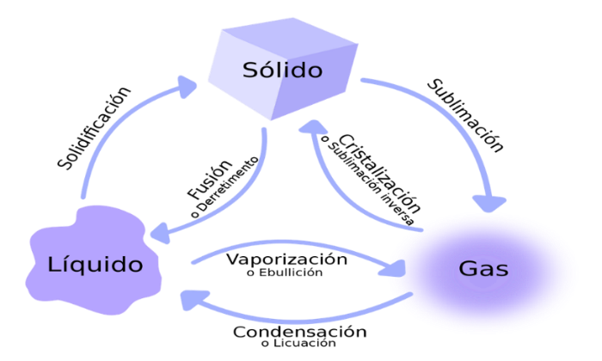
Propiedades extensivas: Dependen de la cantidad de sustancia (volumen y masa).
Estados de la materia:

Sistemas materiales:
Heterogenia: Se pueden distinguir a simple vista dos o más fases o sea componentes. Pueden se sustancias puras o mezclas.
Homogénea: En las que no se pueden distinguir las fases está también denominada soluciones. Pueden ser sustancias puras o mezclas.

